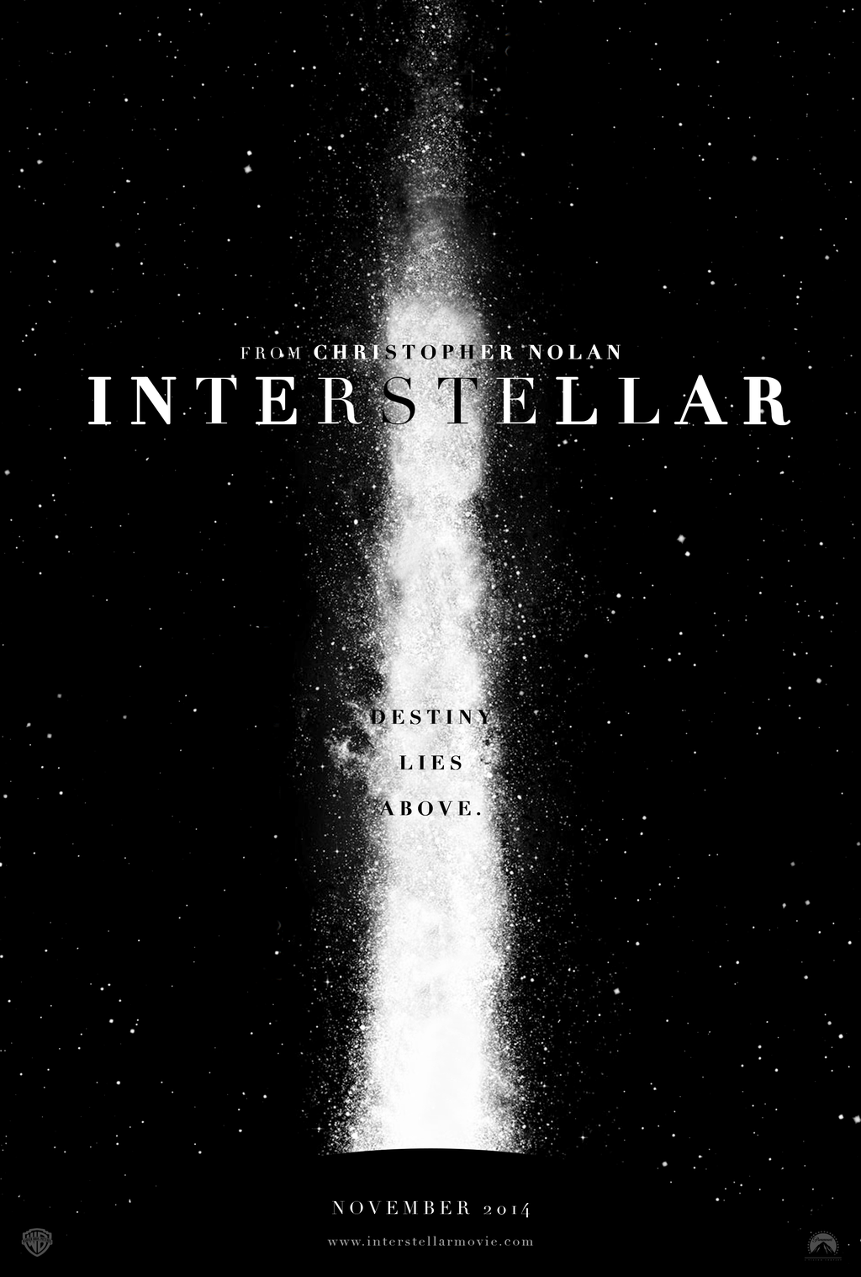

2014 год подарил миру кинематографа множество интересных проектов, среди которых по своей амбициозности и качеству отчетливо выделяется лишь один – “Интерстеллар”. Производством фильма занялся новатор-фантаст Кристофер Нолан, сценарий довел до идеала его брат Джонатан. Ранее, работая в тандеме, братья создали внушительное число кинокартин, которые к данному моменту уже успели стать настоящей классикой. Речь идет, как и о дебютных кинолентах Кристофера и Джонатана (“Помни”, “Престиж”, “Бэтмен: Начало”), так и о более поздних их работах, среди которых числятся нашумевшие вторая и третья части “Темного рыцаря”. Одним словом, планка была поднята на максимально высокий уровень, а потому зрители ожидали от кинофильма с оригинальным названием “Interstellar” чего-то запредельного, завораживающего и как к этому приучил их Кристофер Нолан – чего-то очень-очень умного. Ожидания оправдались сполна… Фильм получился во всех смыслах грандиозным, практически лишенным недостатков. В своем проекте режиссер сумел мастерски выдержать тонкую грань меж фантастикой и драмой, а в купе с хорошо продуманными приключениями и даже с небольшой долькой юмора (в основном легла на стальные плечи робота ТАРС), это и дало непревзойденный результат. Перед нами классика новой генерации от режиссера, особенное мышление, а также индивидуальный подход которого, не перестают поражать мир кинематографа.
Фильм имеет множество сильных сторон, одной из которых являются визуальные эффекты. Трудно даже представить каких усилий стояло съемочной группе воплотить на экране столь реалистичный космос в целом, и черную дыру в частности. К слову, детализация и качество прорисовки последней просто напросто поражает. Black hole выглядит завораживающе и пугающе одновременно. Трудно передать это чувство, потому как познается оно лишь при личном просмотре. Оскар за лучше визуальные эффекты являет собой лишь малое подтверждение того, что удалось достичь создателям кинофильма.

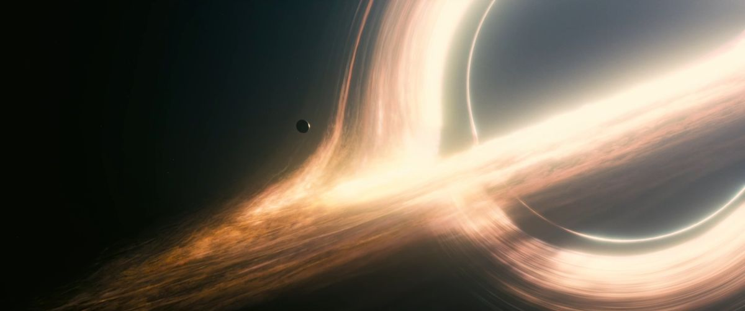

Единственное, что вызывает вопросы, так это концовка кинокартины. Все-таки видно, что создатели уж очень хотели закончить историю хэппи-эндом. И в этом, как мне кажется, их просчет. В подобном фильме, построенном на различных научных теориях и законах, финал должен быть соответственным. Возможно, широкая категория кинозрителей останется довольна столь положительной концовкой. Оценят этот ход и истинные фанаты Криса Нолана. Но вот беспристрастные ценители кино однозначно желали бы видеть на экране совершенно другой, более драматичный и самое главное куда более логичный финал.
Путешествие во тьму…
В отличие от многих научно-фантастических кинолент, “Интерстеллар” смотрится на одном дыхании. Он с первых минут забрасывает зрителя в целый круговорот самых разных событий, которые заканчиваются лишь с появлением на экране финальных титров. Уверен, что по количеству экшна и динамике повествования, сей проект способен затмить даже признанных представителей данного жанра. Вспомните хотя бы такие фильмы, как “Пекло”, или же “Луна 2112” – все они шедевры научной фантастики, посвященные космической тематике. Но масштабность, проблематика, а также уровень интеллектуальной составляющей в них находиться на порядок ниже, нежели в кинофильме Кристофера Нолана.
Нельзя обойти стороной и великолепную композиторскую работу Ханса Циммера. Раз за разом, музыкальные произведения последнего завораживают зрителя. И не важно - плохой фильм, или хороший – работа немецкого композитора всегда находиться на запредельно высоком уровне. Своей работой в “Интерстелларе” Циммер и вовсе превзошел самого себя. Что тут говорить, если саундтрек к фильму Ханс писал, основывавшись, лишь на одном единственном письме, которое отправил ему Кристофер Нолан. Конечно, есть вероятность, что эта история несколько приукрашена, дабы предать кинокартине еще больше колоритности. Но тот факт, что “Интерстеллар” обладает лучшим музыкальным сопровождением в своем жанре, сомнений не вызывает. Особенно поражает композиция “No Time For Caution”. Эпизод, в котором она звучала, за столь короткий период времени успел стать знаковым. Во время этого момента в душе каждого зрителя пронесется буря самых разных эмоций. Равнодушным не останется никто…

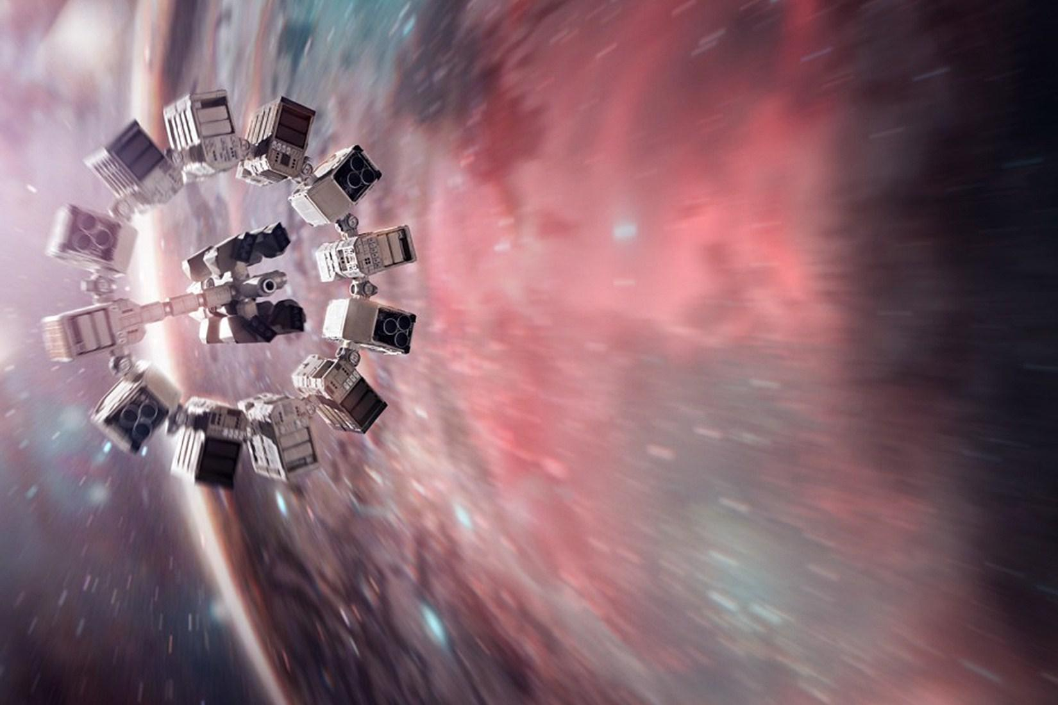

Говоря о сюжете фильма, мы последуем примеру Кристофера Нолана и не станем полностью открывать занавес над ним. Подобное действо всегда лучше один раз увидеть, нежели десяток раз прочитать о нем или услышать. Скажем только, что события “Интерстеллара” переносят зрителей в недалекое будущее. В связи с увеличением концентрации азота в атмосфере значительно ухудшается климат и при таком раскладе человечество оказывается на грани гибели. Уже с этих двух предложений смыслящие кинолюбители могут понять, что перед ними не банальная постапокалиптическая фантастика, которая то и дело развивает идеи зомби-апокалипсиса и революции машин. Определенно нет. Создатели предлагают нам свою интересную и незаезженную идею о том, как может наступить конец всего живого на нашей планете. Она, как и многие другие суждения в киноленте базируется, прежде всего, на научных фактах. И это отнюдь не мелочь, потому как нафантазировать можно многое, но вот создать столь величественный проект, основываясь на науке, удается один раз в десятилетие.
Мэттью МакКонахи, Энн Хэтэуэй, Майкл Кейн, Джессика Честейн – это те люди, благодаря которым кинокартина стала по-настоящему “живой”. Мастерство вышеперечисленных актеров и актрис вызывает одно лишь восхищение. Особенно отличился Мэтт, который в последнее время демонстрирует профессионализм высшего качества. Ранее, на протяжении долгого времени, актер позиционировал себя, прежде всего как комика и исполнителя мелодрамных ролей (и все это в не самых удачных проектах). Но вот за последние три года МакКонахи как будто бы трансформировался: участие в знаковых фильмах и сериалах, оскароносная роль в киноленте “Далласский клуб покупателей ”, теперь “Интерстеллар”… Искренне надеюсь, что дальнейшем актер не сбавит набранный темп и продолжит радовать зрителей новыми и новыми ролями.

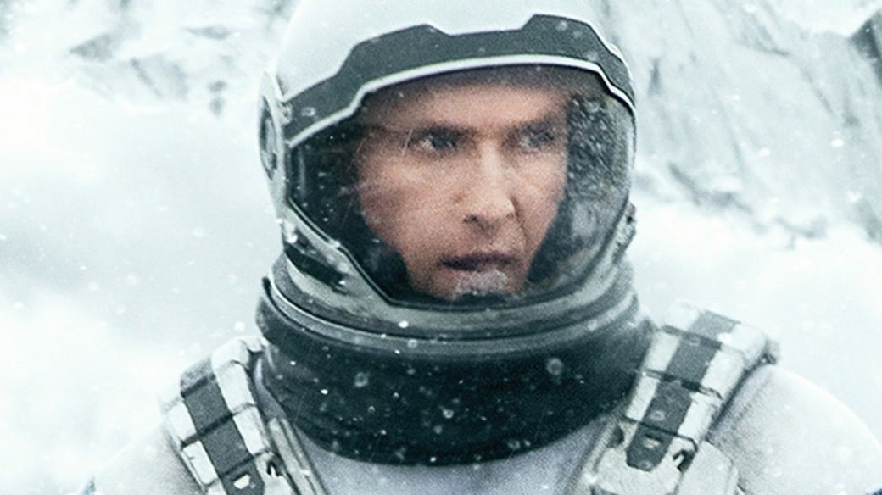

“Интерстеллар” являет собой удивительный микст хорошо продуманного сюжета, шикарной актерской игры, умопомрачительных визуальных эффектов, гармоничного саундрека и, конечно же, великолепной режиссуры Кристофера Нолана. По одиночку эти частицы никогда бы дали такого эффекта, но вместе…

